LOS MACABEOS
http://es.wikipedia.org/wiki/Macabeos

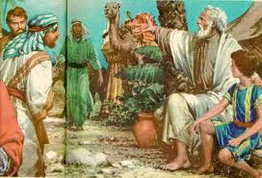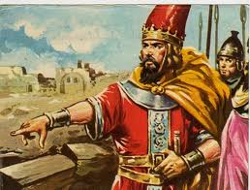

Nombre común atribuido a los hijos de Matatías, piadoso levita de Modín, que se rebeló contra las persecuciones religiosas de Antíoco IV (174-165. Sus hijos le sucedieron en la revuelta y a Judas, que heredó el mando, se le llamó popularmente "el martillo" (de los enemigos), que en hebreo "makabeo", pasó a ser el apelativo de los cinco hermanos que le fueron sucediendo en el mando: Juan, Eleazar, Jonatán, que gobernó entre 161 y 142 y Simón, entre 142 y 135. Representaron el partido de los nacionalistas judíos, opuestos a la helenización de los imperios que sucedieron a Alejandro Magno y tuvieron que luchar y aplastar el partido de los judíos helenistas que también fueron numerosos en el reino.
Los Macabeos fueron al mismo tiempos sumos sacerdotes, al ser levitas, aunque no eran de la familia de Aarón. Eso les creó problemas con los fariseos y otros grupos, pero se mantuvieron en el poder y, al morir asesinado Simón, sucedió su hijo Alejandro Janeo en el doble trono, religioso y militar, formando la dinastía de los hasmoneos o asmoneos. Un siglo después, el 27 a C. desaparecería, al ser nombrado rey por Roma el idumeo Herodes.

En la mente del pueblo quedó el recuerdo de esta familia como la de los liberadores de los judíos, ya que sin ellos hubieran sido helenizados por completo y habrían perdido su identidad, como aconteció a la mayor parte de los pueblos sometidos.
Ese recuerdo y esa veneración quedaron recogidos en dos libros bíblicos, llamados de los Macabeos, que relatan hechos similares, proceden de autores diferentes y pasaron a engrosar los textos sagrados, a pesar de que muchos judíos no los asumieron como religiosos. En la Biblia hebrea no se recogen y en la cristiana, por influencia de los LXX, fueron aceptados como inspirados al igual que los demás.
El primero alude a hechos acaecidos entre el 175 y el 135 y es más militar y testimonial. El segundo, más laudatorio y sugestivo, más religioso, abarca desde 165 al 161. El estudio y la presentación de ambos libros de los Macabeos conduce a entender ya los tiempos de Jesús, ya que Palestina y, en concreto, Judá se configuraron en este tiempo al estilo helenístico, cuya última fase fue la llegada de los romanos y la formación del Reino de Herodes, en cuyo contexto histórico y político vivió Jesús.

Los Macabeos, rebeldes a lo divino, fueron héroes en Israel. Lo fueron porque lucharon, aunque los hebreos puros no mantuvieron con afecto el recuerdo de su figura, pues sus sucesores, los asmoneos, violaron la ley del Templo y se hicieron Sumos Sacerdotes, además de reyes crueles y guerreros.

Pero es un caso claro y evidente de como Dios actúa en medio de las circunstancias humanas y escribe derecho con renglones torcidos. Se sirve de su fanatismo guerrero para mantener al pueblo, a punto de ser engullido por la fuerza arrolladora de la cultura helenística. El espíritu de los hijos de Dios, del Pueblo de Israel, se llena de nuevo de fuerza divina cuando regresa de la cautividad de Babilonia. Entonces descubre que Dios está con los que han sido perseguidos y que los defiende con el mismo amor que en los tiempos antiguos.

Destruida Babilonia por los Persas, el reino del Sur, el de Judá, vuelve a sus caminos. Ciro autoriza la reconstrucción.

- Cuando los griegos de Alejandro Magno destrozan a los Persas, nuevas dificultades surgen por las dinastías que se adueñan del Oriente a la muerte de Alejandro y quieren imponer sus creencias y sus estilos de vida a los pueblos dominados. Entre los que se hallan los judíos del recién inaugurado estado de Judea.

- Durante algún tiempo llegaron a declararse relativamente libres e independientes por la acción de los Macabeos, pero no tardan en surgir los Romanos, nuevos dueños del mundo que les someten a sus pesados tributos, a sus leyes, a sus lenguajes y a sus consignas.

Durante estos tres períodos el Pueblo se configura más por dentro que por fuera. Actualizan sus creencia y sus cultos, desarrollan su espíritu de nación soberana y, sobre todo, edifican sus libros santos, su Biblia con toda la ‛‛Escritura Santa" que habían recibido de los tiempos anteriores a la Cautividad.

En la postcautividad los israelitas traen la experiencia del dolor y del destierro, pero también la decisión de la lucha. Saben lo que es tener un pueblo propio y lo que es perderse entre las naciones. Se reagrupan en torno a sus creencias religiosas: templo, ciudad santa, tradiciones religiosas.

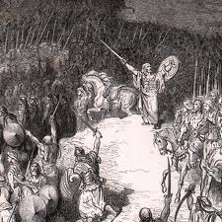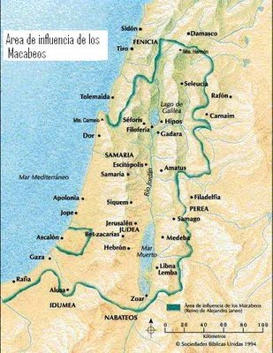

Los hermanos macabeos, los martillos, son los protagonistas de ese ardor guerrero en defensa de la propia identidad. Fueron tres: Judas, Jonatán y Simón.
Los macabeos fundaron la dinastía real asmonea, proclamando la independencia judía en la Tierra de Israel durante un siglo, desde el 164 al 63 a. C.

En vida fueron seguidos por los judíos piadosos. Pero sucumbieron a su deseo de mando. Fueron usurpadores del Sumo Sacerdocio, que acaparó Jonatán, y luego Simón se proclamó rey sucesor de David, sin ser de su familia. Eso hizo que su primer servicio se volviera luego tiranía, y los judíos se dividieron en defensores y adversarios, lo que provocó desórdenes y abundantes represiones.

El hijo de Simón, Juan Hircano, fue el primero de los sucesores estables en la dinastía asmonea. Valiente y cruel, multiplicó sus conquistas y fue el que consagró la usurpación de los dos poderes en su persona, usurpación que mantuvo su hijo y sucesor más cruel y conquistador, Alejandro Janeo

La conquista del poder por un extranjero, Herodes el idumeo, hijo de un general, Antipatro, del último asmoneo, abrió una nueva etapa, que sería la que ya coincidiría con la llegada de Jesús, el mesías Salvador

Los Macabeos, al principio, constituyeron un movimiento de liberación nacional judío, que luchó y consiguió la independencia de Antíoco IV Epífanes, rey de la helénica dinastía seléucida, sucedido por su hijo Antíoco V Eupátor.

La Iglesia católica reconoció como inspirados los dos libros de los Macabeos. La Iglesia ortodoxa sigue celebrando el día de los Santos Mártires Macabeos el 1 de agosto, cinco días antes de la conmemoración de la transfiguración de Jesús.

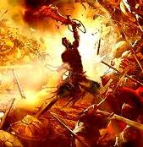

El levantamiento militar

El 167 a. C., después de que Antíoco emitiera en Judea los decretos que prohibían la práctica de rituales religiosos, un sacerdote rural de Modín, Matatías el Asmoneo, encendió la chispa de la revuelta contra el Imperio seléucida rehusando adorar a los dioses griegos.

Matatías asesinó a un judío helénico que se adelantó para ofrecer un sacrificio a un ídolo griego en el pueblo de Matatías. Él y sus cinco hijos huyeron a las montañas de Judea. Tras su muerte, un año más tarde, su hijo Judas Macabeo lideró un ejército de judíos disidentes y los condujo a la victoria contra los seléucidas.

La revuelta provocó varias batallas individuales, en las que las fuerzas macabeas ganaron reputación en el ejército sirio debido a sus tácticas de guerrilla.

Tras la victoria, los macabeos entraron triunfantes en Jerusalén, realizaron una limpieza ritual del Templo, restableciendo los servicios tradicionales judíos e instaurando a Jonatán Macabeo como sumo sacerdote.

Un gran ejército sirio fue enviado para aplacar la revuelta, pero regresó a Siria tras la muerte de Antíoco IV. Su comandante Lisias, preocupado por los asuntos internos de Siria, llegó a un compromiso político que permitía la libertad religiosa. Tras el reacondicionamiento del Templo, los partidarios de los macabeos quedaron divididos por la decisión de seguir o no luchando. Cuando la revuelta comenzó bajo el liderazgo de Matatías, era vista como una guerra por la libertad religiosa para acabar con la opresión seléucida. Sin embargo, cuando los macabeos comprobaron el éxito de la misma, muchos quisieron seguir luchando para conseguir la independencia.
Este conflicto sería germen de la división entre fariseos y saduceos bajo el reinado de monarcas asmoneos posteriores como Alejandro Janneo.

Los partidarios de seguir combatiendo por la independencia fueron liderados por Judas Macabeo. Tras su muerte en batalla el 160 a. C., le sucedió como comandante del ejército su hermano menor, Jonatán, que ya era sumo sacerdote. Jonatán firmó tratados con reinos extranjeros, provocando mayores distensiones entre aquellos que deseaban libertad religiosa frente a poder político. A la muerte de Jonatán el 142 a. C., Simón Macabeo, el último hijo de Matatías, ascendió al poder. Ese mismo año, Demetrio II, rey de Siria, garantizó a los judíos la independencia política completa, y Simón, sumo sacerdote y comandante de los ejércitos judíos, fundó la dinastía Asmonea.

La independencia judía y la dinastia asmonea se mantuvieron sin interferencias extranjeras hasta el 63 a. C., cuando el general romano Pompeyo capturó Jerusalén y sometió todo el reino al dominio de Roma. La dinastía asmonea se mantuvo hasta el 37 a. C., cuando el idumeo Herodes el Grande se convirtió de facto en rey de Jerusalén.

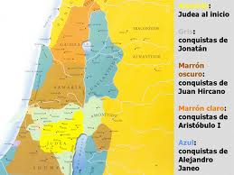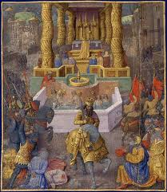

Mención en los Deuterocanónicos

La Historia de los Macabeos se encuentra recogida en los Libros considerados como inspirados llamados Deuterocanónicos Macabeos I y Macabeos II. Los libros Macabeos III y Macabeos IV no están directamente relacionados con el pueblo del mismo nombre y aunque circularon prontoo, nunca se consideraron auténticos libro religiosos

Con su historia y con su fidelidad, al margen de lo que fueron sus descendientes, los asmoneos fueron un instrumento de la Providencia para mantener el pueblo sin graves desviaciones. Muchos judíos consideraron los escritos sobre sus hazañas como un himno a Dios Protector de su pueblo predilecto.

Contribuyó a ese respeto el mantener toda la acción de los guerreros en la noble y maravillosa ciudad de Jerusalén. Ellos logran limpiarla de las influencias de los paganos y purificar un santuario elegido por Dios entre todos los del mundo para recibir los homenajes de sus elegidos. Al conseguir su propósito, ciertamente imposible con sus recursos humanos, y ante la colosal fuerza de los paganos, consiguieron disponer la Ciudad y el Pueblo para la venida del Señor.

En la historia terriblemente humana, en la que se mezclen los heroísmos con les más viles traiciones, Dios se hace presente a través del Templo y de los sacrificios que en sus altares reofrecen todos los días.

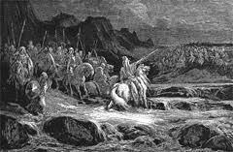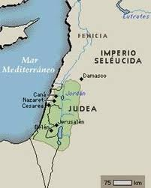

http://www.mercaba.org/DicTB/M/macabeos_libros_de_los.htm
http://www.cruzadadelrosario.org.ar/revista/0708/mababeos.htm

175-164 Antíoco IV Epífanes
164-161 Antíoco V Eupator
161-150 Demetrio I
150-145 Alejandro Bala
145-138
145-138 Demetrio II (1er. reinado)
145-132 Antíoco VI
142-138 Trifón
138-129 Antíoco VII
129-125 Demetrio II (2.° reinado)

CRONOLOGIA DE LOS RELATOS DE LOS LIBROS MACABEOS

Hechos y personajes  Era Fecha  seléucida a.de C | Referencias
137 175 Antíoco Epifanes sube al trono  143 169 Vencedor en Egipto, invade Jerusalén  145 167 Profanación de1 altar  146 166 Muerte de Matatías; le Sucede Judas  147 165 Incursión de Antíoco en Mesopotamia  148 164 El altar es nuevamente consagrado.  149 163 Muerte de Antíoco | 1 Mac 1,10  1 Mac 1,20  1 Mac 1,54  1 Mac 2,70  1 Mac 3,37  1 Mac 4,52  1 Mac 6,16
150 162 Judas asedia la acrópoiis de Jerusalén  151 161 Demetrio Seléucida Se sienta en e1 trono.  152 160 Båquides y Alcimo contra Judas, muere  153 159 Muerte de Alcimo  130 152 Alejandro Epifanes, rey en Ptolemaida  160 152 Jonatán, Sumo sacerdote  162 150 Boda Alejandro-Cleopatra, de Ptolomeo VI  165 147 Demetrio llega de Creta  167 145 Demetrio sube al trono | 1 Mac 6,20  1 Mac 7,1  1 Mac 9,3  1 Mac 9,54  1 Mac 10,1  1 Mac 10,21  1 Mac 10,57  1 Mac 10,67  1 Mac 11,19
170 142 Israel sacude el yugo. Reina Simón  172 140 Demetrio, preso de Arsaces  172 140 Inscripción en honor de Simón  174 138 Antíoco cerca a Trifón en Dor  177 134 Muere Simón. Le Sucede Jonatán .  169 143 Carta dirigida a los judíos de Egipto  188 124 Carta enviada a los judíos de Egipto  149 163 Cartas  149 163 Cartas  149 163 Antíoco Eupátor avanza sobre Judá  151 161 Alcimo visita a Demetrio | 1 Mac 13,41  1 Mac 14,1  1 Mac 14,27  1 Mac 15,10  1 Mac 16,14  2 Mac 1,7  2 Mat: 1,10  2 Mac 11,21  Mac 11,33  2 Mac 11,38  2 Mac 13,1.....  2 Mac`14,4

SINCRONISMOS
165 a. C. Batalla de Emaús .............. . Mac 4,1-27 2 Mac 8,8-29.34-36
164 a. C. Primera campaña de Lisias.. 1 Mac 4,28-35 2 Mac 11,1-21.27-12,1
164 a. C. Muerte de Antíoco ................ 1 Mac 6,1-16 2 Mac 9,1-29
164 a. C. Entronización de Antíoco V. 1 Mac 6,17 2 Mac 10,10-11
164 a. C. Dedicación del templo ........... 1 Mac 4,36-61 2 Mac 10,1-8
163 a. C. Batallas con los vecinos ........ 1 Mac 5,68 2 Mac 10,14-38, 12

